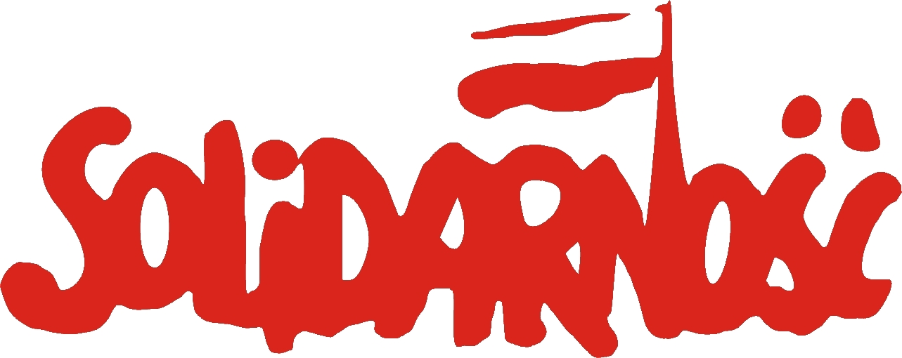
OŚWIADCZENIE
Przewodniczącego Zarządu Regionu Podbeskidzie
NSZZ „Solidarność” Marcina Tyrny

W dniu 7 lipca 2009 roku po konsultacji z Przewodniczącym Zarządu Regionu Śląsko – Dąbrowskiego Piotrem Duda oraz Przewodniczącym Zarządu Regionu Częstochowskiego – Mirosławem Kowalikiem, podjęliśmy wspólną decyzję o zawieszeniu uczestnictwa NSZZ „Solidarność” w pracach Wojewódzkiej Komisji Dialogu Społecznego województwa śląskiego.
Decyzja przewodniczących Zarządów Regionów województwa śląskiego została podjęta po głębokiej analizie sposobu funkcjonowania WKDS oraz wymiernych efektów prac Komisji zgodnie z ideą dialogu społecznego.
- "Solidarność" Regionów Śląsko-Dąbrowskiego, Podbeskidzie i Częstochowa nie godzi się na postępujące od wielu miesięcy upolitycznianie prac WKDS. Nasze szczególne oburzenie budzi nepotyzm towarzyszący obsadzaniu stanowisk m.in. w Wojewódzkiej Radzie Zatrudnienia i Radzie Społecznej Narodowego Funduszu Zdrowia. Nie zgadzamy się też na lekceważenie dialogu społecznego w Śląskim Urzędzie Wojewódzkim, gdzie za przyzwoleniem władz województwa szykanowany jest przewodniczący "Solidarności" - zaznaczyli związkowcy.
Podobna sytuacja ma miejsce w Jastrzębskiej Spółce Węglowej. Zarząd JSW, uwikłany w straty wynikające z opcji walutowych, przy cichym wsparciu rządzących przerzuca odpowiedzialność za złą kondycję ekonomiczną spółki na związki zawodowe. Antyzwiązkowa polityka prowadzona jest zwłaszcza wobec największego związku w spółce - NSZZ "Solidarność".
Przykładem fikcyjnego dialogu jest też unikanie przez Wojewodę Śląskiego- pełniącego równocześnie funkcję przewodniczącego Wojewódzkiej Komisji Dialogu Społecznego rozwiązywania problemów np. szpitala w Blachowni i bielskiej BEFAMY
- Wojewódzka Komisja Dialogu Społecznego powinna służyć rozwiązywaniu poważnych problemów społecznych regionu. Jednak od dłuższego czasu wykorzystywana jest przez polityków koalicji rządzącej do realizowania własnych celów. Podobnie instrumentalnie dialog społeczny traktowany jest na poziomie Komisji Trójstronnej. Jednym z bardziej jaskrawych przykładów arogancji wobec strony społecznej jest zlekceważenie przez rząd pakietu antykryzysowego i zaakceptowanie wyłącznie wybranych jego zapisów.
Udział "Solidarności" w spotkaniach WKDS uzależniamy od przywrócenia rzetelnego funkcjonowania Komisji.
Decyzja "Solidarności" spotkała się ze zrozumieniem pracodawców. Liderzy pozostałych central związkowych zasiadających w WKDS potwierdzili zarzuty "S" dotyczące braku dialogu w województwie śląskim. Zapowiedzieli, że OPZZ i Związek Zawodowy "Kadra" zastanowią się nad podobnym posunięciem.

Przewodniczący
Zarządu Regionu Podbeskidzie NSZZ „Solidarność”
Marcin Tyrna

